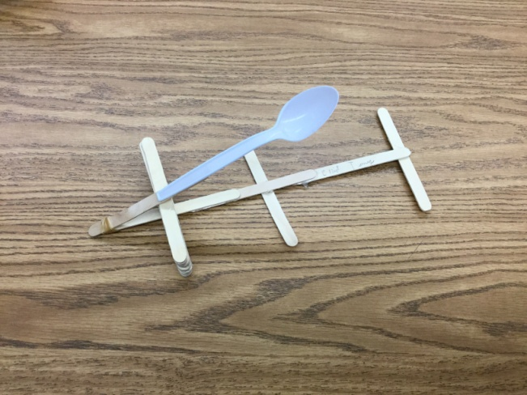
Projet catapult
Tony Roy
Elliot Gagné
Question 1 : quelle catapulte envoi le plus loin?
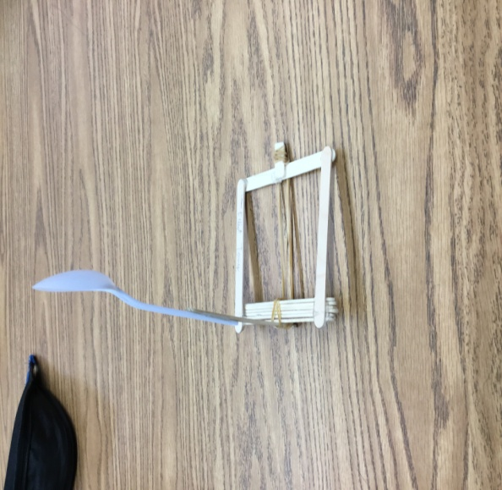
Question2 : quel envoi le plus haut?

A-t-on atteint le dôme?
A-t-on survolé le mur?
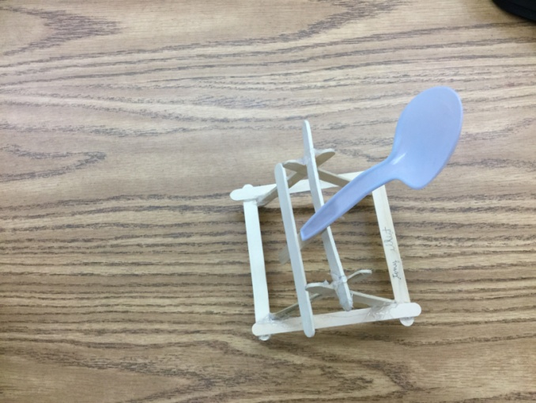
A-t-on atteint la tour?

